Psaume (Ps 103 (104), 1-2a, 5-6, 10.12, 13-14ab, 24.35c)
R/ Ô Seigneur, envoie ton Esprit qui renouvelle la face de la terre ! (cf. Ps 103, 30)
Troisième lecture : « Les fils d’Israël avaient marché à pied sec au milieu de la mer » (Ex 14, 15 – 15, 1a)
Cantique (Ex 15, 1b, 2, 3-4, 5-6, 17-18)
R/ Chantons le Seigneur car il a fait éclater sa gloire, il a jeté à l’eau cheval et cavalier
Cinquième lecture : « Venez à moi, et vous vivrez ; je m’engagerai envers vous par une alliance éternelle » (Is 55, 1-11)
Cantique (Is 12, 2, 4bcd, 5-6)
R/ Exultant de joie, vous puiserez les eaux aux sources du salut ! (Is 12, 3)
Épître : « Ressuscité d’entre les morts, le Christ ne meurt plus » (Rm 6, 3b-11)
Psaume Alléluia
Évangile de Jésus Christ selon saint luc « Pourquoi chercher le Vivant parmi les morts ? » (Lc 24, 1-12)

- Liturgie baptismale

Acclamation baptême et confirmation :
Vous tous qui avez été baptisé en christ, vous avez revêtu le Christ, alléluia

Aspersion
- J'ai vu l'eau vive jaillissant du cœur du christ, alléluia, alléluia
Tous ceux que lave cette eau seront sauvés et chanterons
Alléluia alléluia alléluia

- J'ai vu la source devenir un fleuve immense, alléluia, alléluia
Les fils de Dieu rassemblés chantaient la joie d'être sauvés
alléluia alléluia alléluia

- J'ai vu le temple désormais s'ouvrir à tous, alléluia, alléluia
Le Christ revient victorieux montrant la plaie de son côté
alléluia alléluia alléluia

- J'ai vu le verbe nous donné la paix de Dieu alléluia alléluia
Tous ceux qui croient en son nom seront sauvés et chanterons
alléluia alléluia alléluia

- Liturgie eucharistique
Prière universelle : O Christ ressuscité exauce-nous
Chant de communion
Je vous ai choisis, je vous ai établis
Pour que vous alliez et viviez de ma vie.
Demeurez-en moi, vous porterez du fruit,
Je fais de vous mes frères et mes amis
Contemplez mes mains et mon cœur transpercés,
Accueillez la vie que l´Amour veut donner.
Ayez foi en moi, je suis ressuscité,
Et bientôt dans la gloire, vous me verrez.
Recevez l´Esprit de puissance et de paix ,
Soyez mes témoins, pour vous j´ai tout donné.
Perdez votre vie, livrez-vous sans compter ,
Vous serez mes disciples, mes bien-aimés !
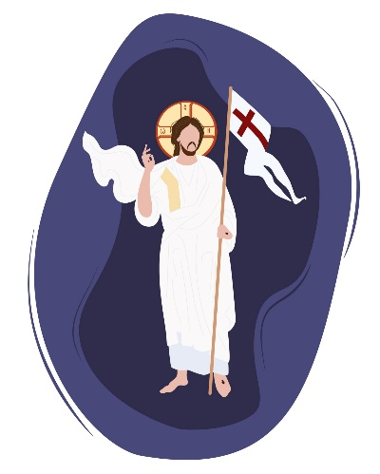
Consolez mon peuple, je suis son berger.
Donnez-lui la joie dont je vous ai comblés.
Ayez pour vos frères la tendresse du Père,
Demeurez près de moi, alors vous vivrez !

Chant final
Il est temps de quitter vos tombeaux
De sortir du sommeil de la nuit
D'aller vers la lumière acclamer
Le Dieu trois fois saint

- Vainqueur de la nuit, Christ ressuscité
Tu dévoiles la face du père
Tu es la lumière, tu es notre joie
Sois béni, ô Dieu qui nous libères

- Unis à ton corps, Christ ressuscité
Tu nous mènes à la gloire éternelle
Tu présentes au père ceux qu'il t'a confiés
Sois loué, reçois notre prière

17 avril 2022 - Vigile pascale
Paroisse Saint Jean
de la Commanderie

- Office de la lumière
Joyeuse Lumière, splendeur éternelle du Père,
Saint et bienheureux, Jésus-Christ.
Digne es-tu en tout temps d´être loué
Par de saintes voix,
Fils de Dieu qui donnas la vie,
Et le monde te glorifie.
Nous te chantons ressuscité,
Toi qui surgis des ténèbres du tombeau
Etoile du matin, qui devances l´aurore
Dont l´éclat resplendit jusqu´au monde nouveau.
Procession cierge : Lumière du Christ, nous rendons grâce à Dieu.
Exultet

- Liturgie de la parole
Première lecture « Dieu vit tout ce qu’il avait fait : cela était très bon » (Gn 1, 1 – 2, 2)

